Resumo da Origem do Carnaval

O Carnaval é uma festa que movimenta o Brasil todo uma vez por ano atraindo, inclusive, muita gente de fora. Apesar de ser uma tradição tipicamente brasileira (com direito a uma associação forte entre a festa e o país), há muito mais história do que se imagina por trás disso tudo.
Acompanhe um resumo da origem do carnaval e na próxima vez em que estiver comemorando a data, saiba exatamente como tudo começou!
Resumo da origem do carnaval
É provável que o resumo da origem do carnaval comece em uma época mais antiga do que você pode imaginar, visto que essa festa teve início na Antiguidade e já era celebrada em localidades como a Grécia Antiga e a Mesopotâmia. A palavra “carnaval” tem origem latina e significa “retirar a carne”, no sentido do jejum que deveria ser realizado durante a Quaresma, não só de carne, mas dos prazeres humanos de modo geral.
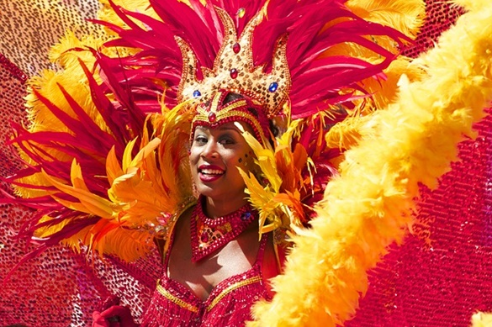
Duas festividades aconteciam na antiga Babilônia e que podem ter relação com a origem do carnaval. Uma delas era algo bem diferente: por um dia, o prisioneiro podia “imitar” o rei, vestindo roupas como as dele, se alimentando bem e até dormindo com suas mulheres. Ao final daquele dia, o prisioneiro era chicoteado e morto. Esse rito chamava-se Saceia.
Outra festa babilônica era celebrada nos dias antes da primavera: o rei ia até o Templo de Marduk (que foi um dos primeiros deuses da Mesopotâmia), lá ele era despido de todos os símbolos do seu poder e era surrado, humilhava-se para demonstrar a sua menoridade diante daquela divindade. Depois disso, ele podia voltar a assumir seu trono.
Mas o que essas duas festividades mesopotâmicas têm a ver com o carnaval? Elas são as precursoras dessa troca de papéis. Em festas carnavalescas, é comum que as pessoas se fantasiem e assumam outras posições momentaneamente. Em alguns blocos pelo país, os homens se vestem de mulheres, por exemplo. É provável que isso tenha começado na Babilônia.
Na tradição greco-romana havia os chamados bacanais, festas que homenageavam o deus do vinho, em que os participantes se embriagavam e se entregavam apenas aos prazeres por alguns momentos. Em Roma, especificamente, também aconteciam comemorações que duravam dias com muita comida e bebida em que era comum que os senhores se vestissem de escravos e vice-versa.
Todos esses eventos podem ser relacionados com as origens do carnaval, no entanto, fica claro que eram festas extremamente mundanas e pagãs, o que em nada agradava a Igreja Católica, sobretudo a partir do momento em que ela começou a se tornar mais poderosa. A Igreja acreditava que quando as pessoas invertiam seus papéis, sugeria-se uma inversão entre Deus e Demônio.
A Igreja, ao invés de tentar proibir esse tipo de festa tentou sistematizá-la, colocando-a nos dias que antecediam a quaresma. Desse modo, as pessoas que fossem se exceder durante o carnaval, fariam isso antes de entrar no período de forte religiosidade.
No período do Renascimento, o carnaval começou a ser marcado por desfiles nas principais cidades italianas, em que as pessoas usavam máscaras e com a participação de carros decorados. Essa festa mais urbana começou a se propagar por outros países europeus, como a França e a Inglaterra, por exemplo.
Durante toda a Idade Moderna, o carnaval se mostrou exatamente assim: desfiles de ruas com pessoas fantasiadas, máscaras e carros alegóricos.
Resumo da origem do carnaval – Brasil
Em nosso país, o carnaval começou a ser comemorado no século XVII, obviamente, por influência europeia. Inclusive, várias fantasias que eram comuns lá fora começaram a ser usadas por aqui também, como o Pierrot e Colombina. O Rei Momo, muito famoso até os dias de hoje, é outro personagem europeu que foi recebido pelos brasileiros.
Os primeiros blocos carnavalescos começaram a aparecer no final do século XIX. Já no século XX, as pessoas começaram a adotar o hábito de, além de se fantasiarem, decorarem também os seus carros e saírem em grupos desfilando por toda a cidade. Foi daí que surgiram os carros alegóricos, que hoje encantam os olhos do país todo durante as festas.
Daí pra frente, o carnaval só cresceu e se tornou mais animado no Brasil ganhando mais adeptos a cada ano. Todos começaram a cantar as famosas marchinhas carnavalescas, as quais ajudavam a trazer um encanto ainda maior para a festa. A nossa primeira escola de samba foi a Deixa Falar que surgiu no Rio de Janeiro, com o sambista Ismael Silva. Foram nascendo outras que com o tempo começaram a competir.
Na região nordeste, a tradição do carnaval de rua é muito mais preservada do que no restante do país. O frevo e o maracatu são os ritmos predominantes e as pessoas saem às ruas para dançar, cantar, enfim, participam da festa de forma ativa e não como simples espectadoras, como acontece em outras regiões do país.

